华东理工大学—大型仪器申购管理系统
操作手册
（审核人手册）

2019年05月

目录
审核人培训手册 4
1 系统登录 4
2 登陆账号及安全 5
3 系统桌面介绍 5
4 采购申请 5
5 申购审批 6

审核人培训手册

系统登录
第一步：浏览器打开实装处网址：http://sbc.ecust.edu.cn/
第二步：点击下方的“大型仪器申购管理系统”
第三步：输入登录账号密码进入系统
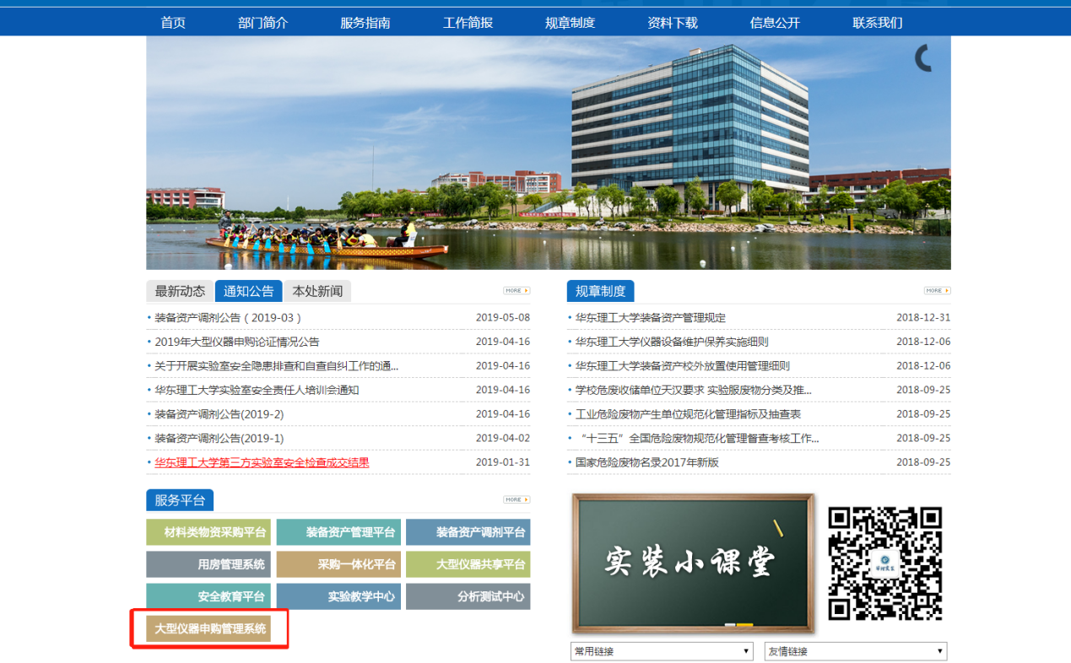
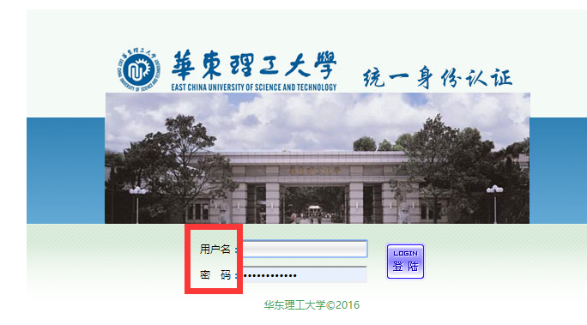
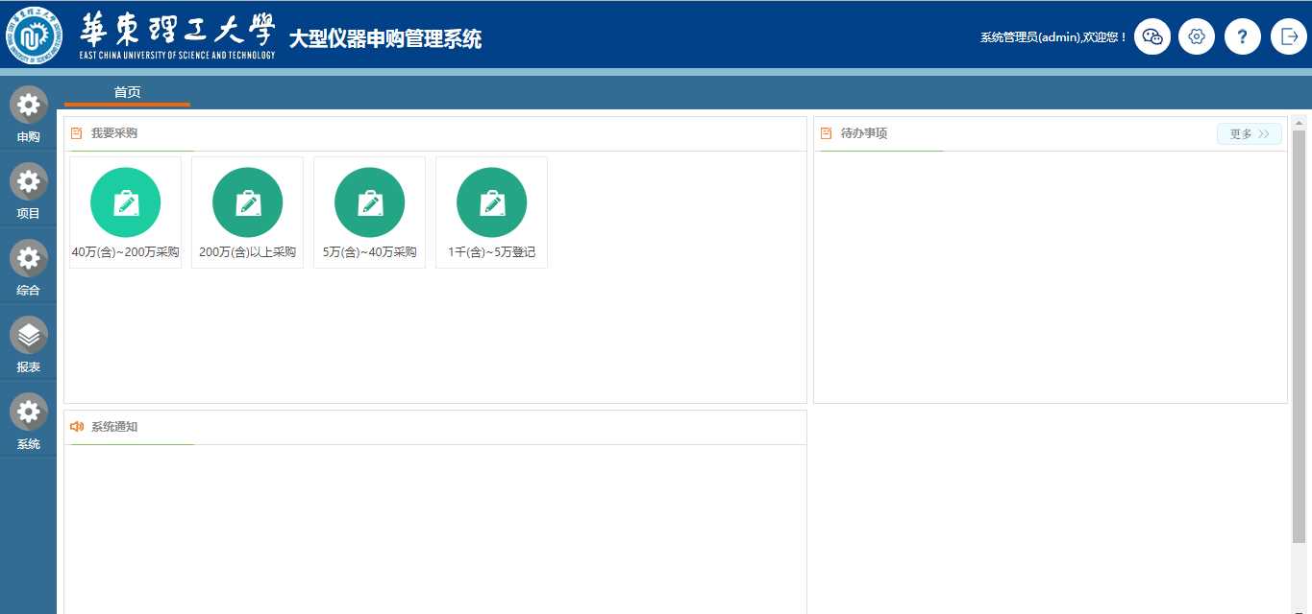

登陆账号及安全
登陆账号：申购人工号
登录密码：信息门户登录密码

系统桌面介绍
系统桌面分为我要采购、系统通知、待办事项几个模块，其中：
待办事项：待办事项中主要显示当前待处理的业务，可点击进入后对其进行处理。
系统通知：一些重要的通知可以在系统通知中展示出来，方便查看阅知。

采购申请
采购申请流程图大致如下：

申购审批
学院领导审核、资金审核、安全审核等审核环节均可看成审核人，审核人需登录系统后针对具体的申购申请进行审批。
审核人在桌面”待办事项”中可以进行审核操作，如所填申购信息符合要求，可填写完审核意见后点击”审核通过”，如申购信息有误，可填写退回理由后点击”退回”，具体见下图：
